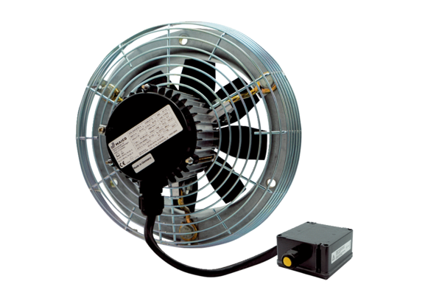Axial-Wandventilator DZS 30/6 B Ex tVerpackungseinheit: 1 StückSortiment: C
Artikelnummer: 0094.0205Hersteller: MAICO

